驰翼52.8豪华商务双体游艇简介
驰翼52.8是中国第一艘豪华双体商务游艇，堪称海上豪华商务会所。主要用于商务接待、私人休闲及好友聚会等。时尚的外观，豪华的内部装饰设计，给您别样的体验。极高的性价比，让游艇生活不再只是超级富豪才能拥有。
驰翼52.8拥有宽敞明亮的客厅，功能齐全，会议区、沙龙区、休闲区及吧台区/厨房和谐地分布。舱内为客户提供了大型实木会议桌，可供至少12人开会或聚餐，沙龙区、休闲区实现高度定制，为您打造出理想的与客人近距离商谈或与品茗、畅饮的区域。顶级点唱系统，让视觉听觉完美交融。室外设有多个活动区域，挥斥方遒，畅想人生，亦可悠闲坐看云起，或下海畅游。。船头及船尾配有豪华钓鱼椅，畅游蓝海之际，享受海钓的乐趣。
驰翼于海洋之中，领略海上的无限风光，让身心沐浴海洋的气息，与家人、朋友、客人一起私享远离喧嚣的生命之蓝……
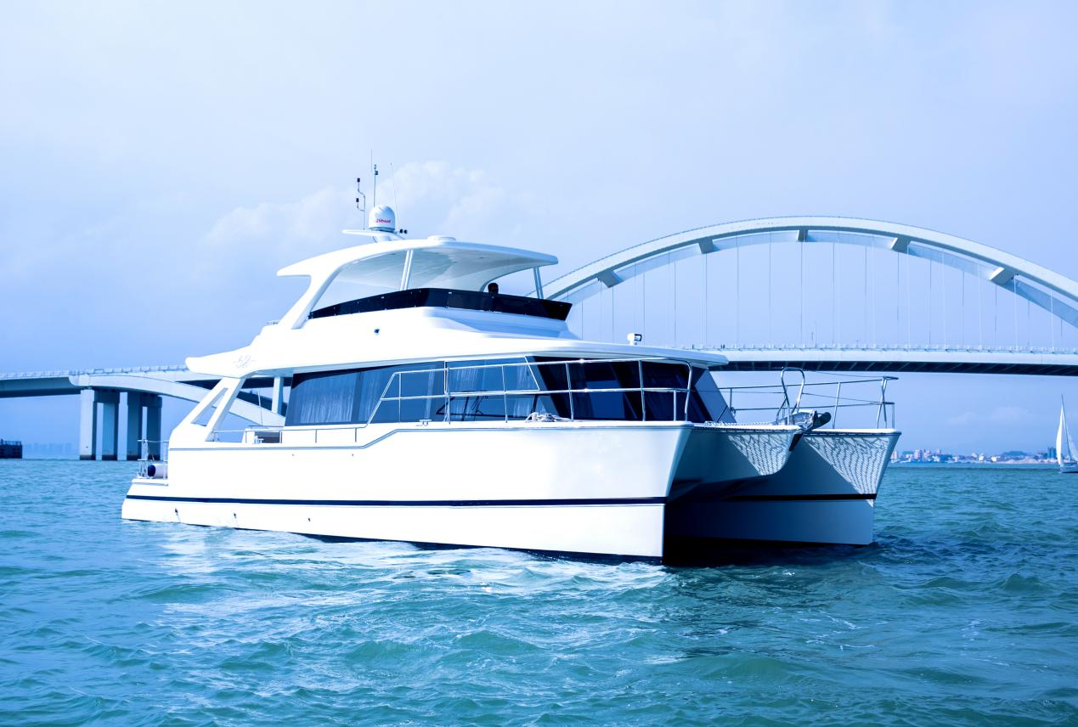

主要技术参数
总长 | 15.98m | 总宽 | 6.05m
吃水 | 0.8m | 排水量 | 17.9吨
油箱容量 | 1060升 | 淡水容量 | 320升
污水箱容量 | 320升 | 设计师 | 英国Bill Dixon
发动机 | Yanmar125HP×2台或Mercuy130HP×2台
图片参考
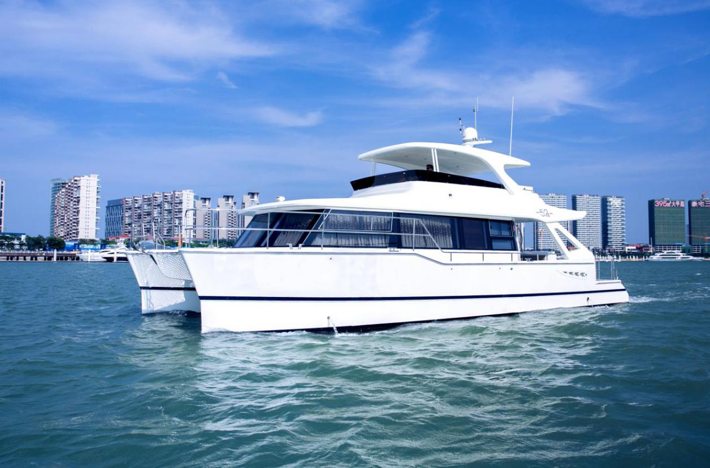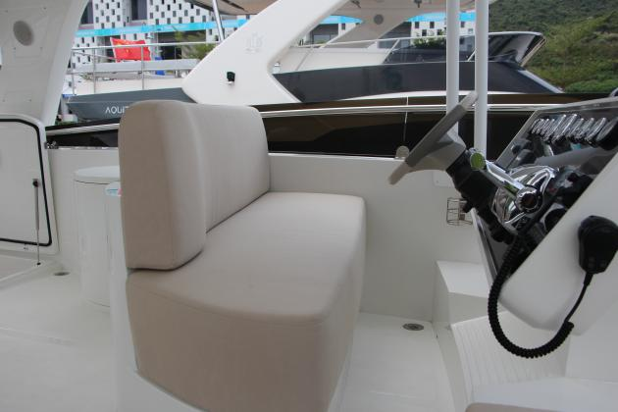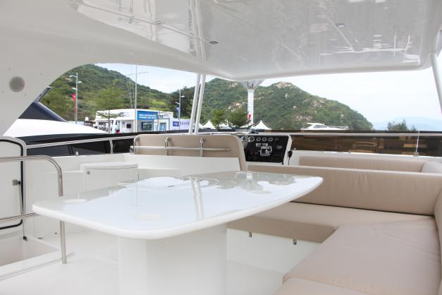

一、领袖版
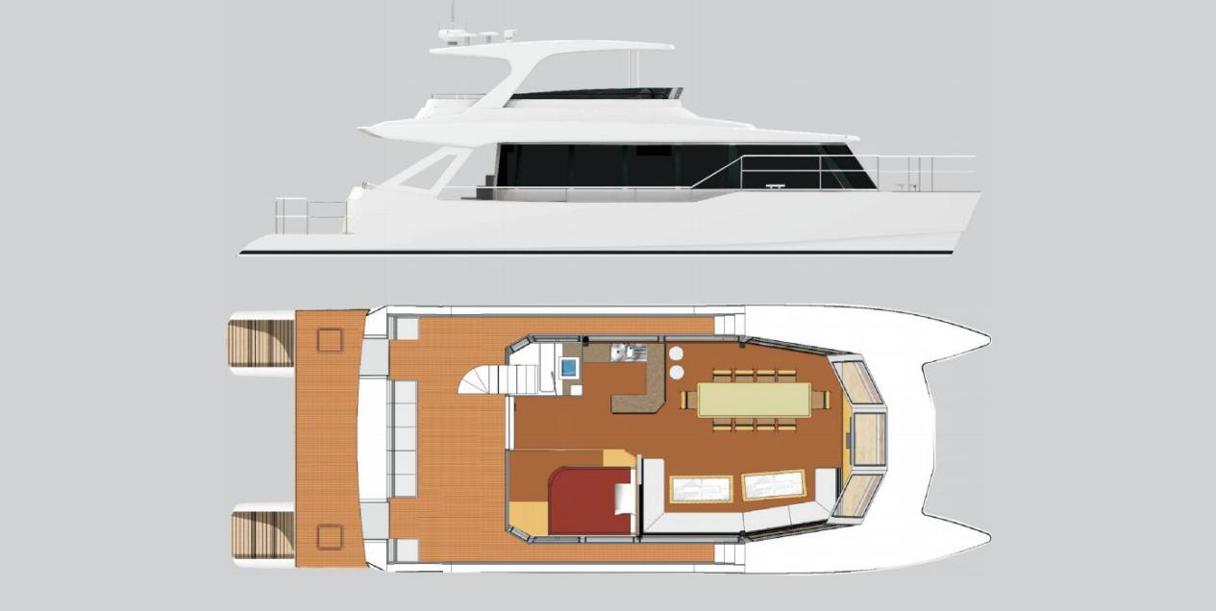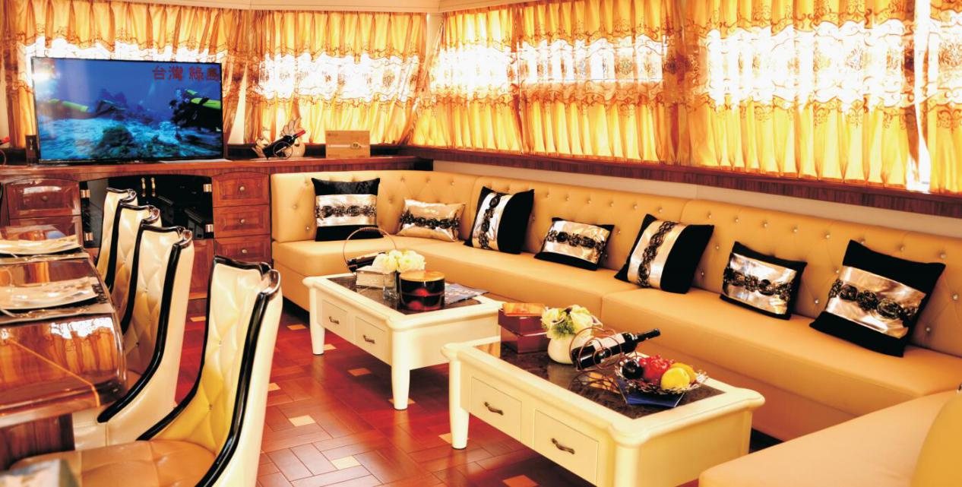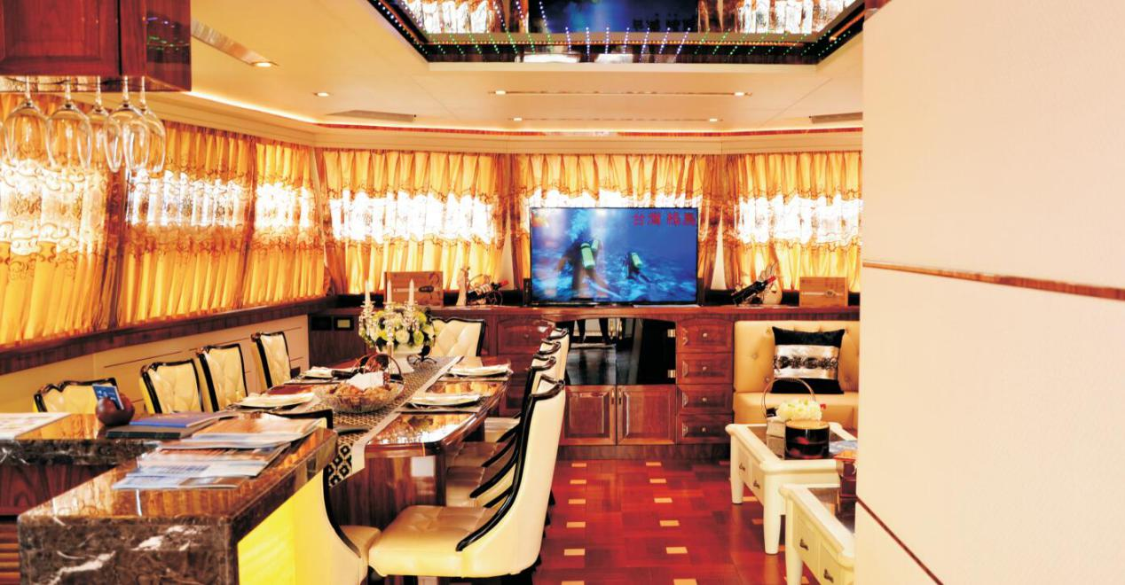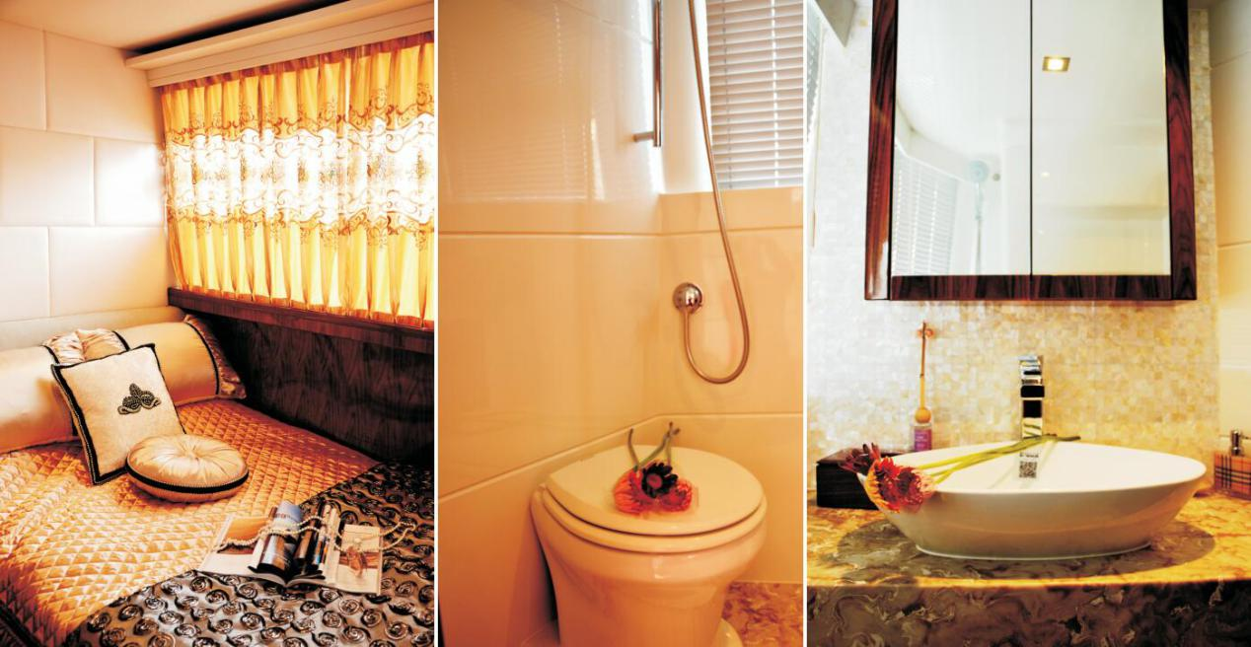

二、时尚版
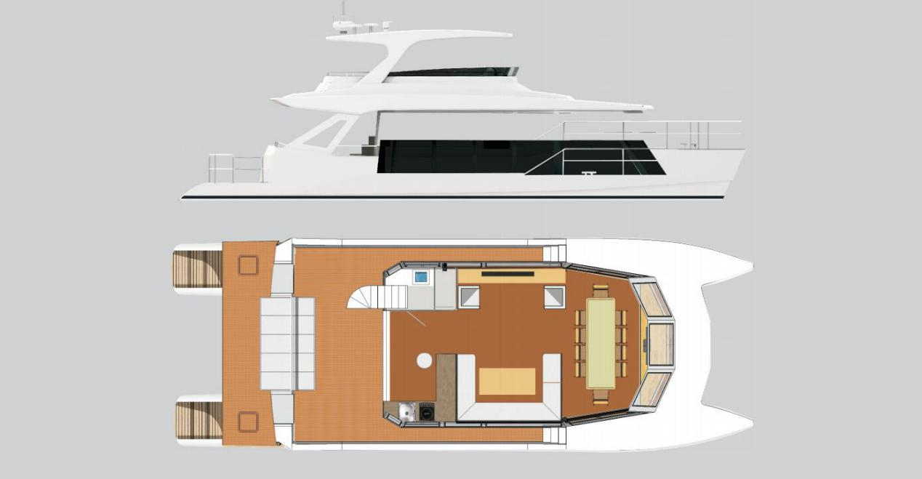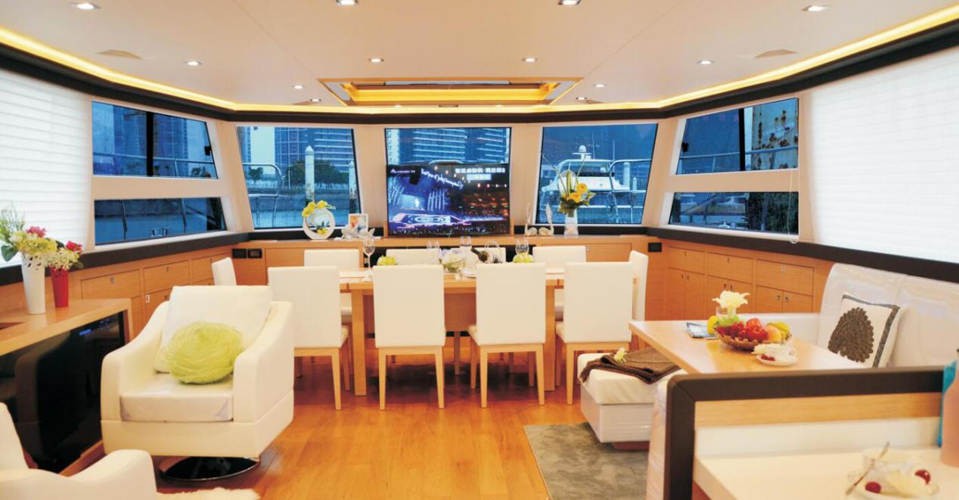
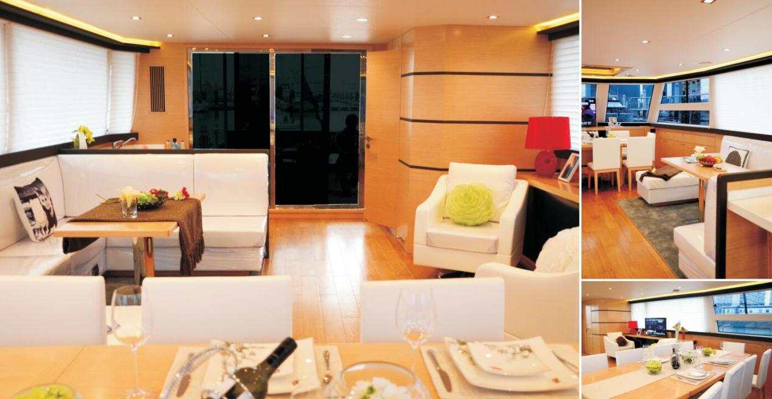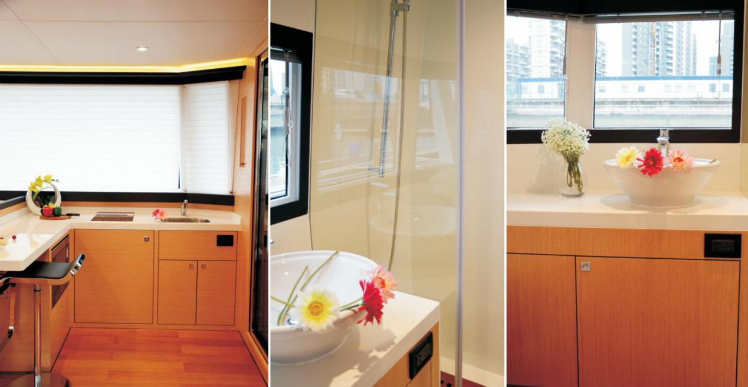
标准配置清单
一、客厅
序号 | 配置项目名称 | 数量 | 单位 | 备注
1 | 复合实木地板 | 1 | 套 | 标配
2 | 皮革软包天花板 | 1 | 套 | 标配
3 | U型沙发床及实木茶几、地毯 | 1 | 套 | 标配
4 | 储物柜 | 1 | 套 | 标配
5 | 布艺窗帘（左右开） | 1 | 套 | 标配
6 | 玻璃窗 （船头五块玻璃贴膜） | 1 | 套 | 标配
7 | 不锈钢框推拉门 | 1 | 套 | 标配
8 | 条型木制会议桌 | 1 | 张 | 标配
9 | 会议椅 | 8 | 张 | 标配
10 | 吧椅 | 1 | 张 | 标配
11 | LED顶灯 | 1 | 套 | 标配
12 | LED液晶电视 | 1 | 台 | 标配
13 | 天花板LED灯带 | 1 | 套 | 标配
14 | 遥控电动升降器 | 1 | 套 | 标配
15 | KTV点歌系统 | 1 | 套 | 标配
16 | 冰箱 | 1 | 台 | 标配
17 | 电磁炉 | 1 | 台 | 标配
18 | 微波炉 | 1 | 台 | 标配
19 | 吧台 | 1 | 套 | 标配
20 | 酒杯吊柜 | 1 | 套 | 标配
21 | 用餐区局部区域镜面吊顶 | 1 | 套 | 标配
22 | 船用空调 | 1 | 套 | 标配
二、卫生间
序号 | 配置项目名称 | 数量 | 单位 | 备注
1 | 进口电动马桶 | 1 | 台 | 标配
2 | 自制玻璃钢污水箱 | 1 | 套 | 标配
3 | 粉碎泵 | 1 | 套 | 标配
4 | 采光玻璃窗 | 1 | 套 | 标配
5 | LED顶灯 | 1 | 套 | 标配
6 | 台面 | 1 | 套 | 标配
7 | 排气扇 | 1 | 套 | 标配
8 | 水龙头 | 1 | 套 | 标配
9 | 热水器 | 1 | 台 | 标配
10 | 淋浴间 | 1 | 套 | 标配
11 | 淋浴器 | 1 | 套 | 标配
12 | 玻璃钢墙面 | 1 | 套 | 标配
13 | 地板 | 1 | 套 | 标配
三、外厅
序号 | 配置项目名称 | 数量 | 单位 | 备注
1 | 外厅柚木铺设 | 1 | 套 | 标配
2 | 玻璃钢天花板 | 1 | 套 | 标配
3 | 自制不锈钢316栏杆 | 1 | 套 | 标配
4 | 自制不锈钢316扶手 | 1 | 套 | 标配
5 | LED顶灯 | 1 | 套 | 标配
6 | 储物柜 | 1 | 套 | 标配
7 | 靠背可移动贵妃椅 | 1 | 套 | 标配
8 | 船尾柚木桌子 | 1 | 套 | 标配
9 | 船尾软玻璃遮阳篷 | 1 | 套 | 标配
四、飞桥
序号 | 配置项目名称 | 数量 | 单位 | 备注
1 | 驾驶仪表台 | 1 | 套 | 标配
2 | 驾驶椅 | 1 | 张 | 标配
3 | 沙发 | 1 | 套 | 标配
4 | 休闲桌 | 1 | 张 | 标配
5 | 电喇叭 | 1 | 个 | 标配
6 | 锚灯、桅灯、航行灯等 | 1 | 套 | 标配
7 | 探照灯 | 1 | 个 | 标配
8 | LED顶灯 | 1 | 个 | 标配
9 | 飞桥驾驶区域软玻璃遮阳篷 | 1 | 套 | 标配
五、甲板
序号 | 配置项目名称 | 数量 | 单位 | 备注
1 | 游泳平台 | 1 | 套 | 标配
2 | 不锈钢下水梯 | 1 | 张 | 标配
3 | 甲板淋浴器 | 1 | 套 | 标配
4 | 不锈钢316加水口 | 1 | 个 | 标配
5 | 不锈钢316抽污口 | 1 | 个 | 标配
6 | 不锈钢316加油口 | 1 | 个 | 标配
7 | 护舷条 | 1 | 套 | 标配
8 | 不锈钢316栏杆绳 | 1 | 套 | 标配
9 | 不锈钢316扶手、栏杆、旗杆 | 1 | 套 | 标配
10 | 不锈钢316船艏、船艉系缆桩、羊角 | 1 | 套 | 标配
11 | 电动起锚机 | 1 | 套 | 标配
12 | 甲板冲洗接头 | 1 | 套 | 标配
13 | 船头网兜 | 1 | 套 | 标配
六、驾驶系统
序号 | 配置项目名称 | 数量 | 单位 | 备注
1 | 船用发动机 水星130HPX2 | 2 | 台 | 标配保修1年
2 | 定制螺旋桨 | 2 | 个 | 标配
3 | 磁罗经 | 1 | 个 | 标配
4 | 电控发动机操纵器 | 1 | 套 | 标配
5 | 尾轴 | 2 | 根 | 标配
6 | 尾轴不滴水 | 2 | 套 | 标配
7 | 机舱风机 | 2 | 台 | 标配
8 | 甚高频 | 1 | 套 | 标配
9 | 雷达显示器 | 1 | 套 | 标配
10 | 仪表 | 1 | 套 | 标配
11 | 卫星定位示位标 | 1 | 套 | 标配
12 | 油表、污水表等 | 1 | 套 | 标配
七、操舵系统
序号 | 配置项目名称 | 数量 | 单位 | 备注
1 | 方向盘 | 1 | 个 | 标配
2 | 手动液压泵 | 1 | 套 | 标配
3 | 双液压缸 | 1 | 套 | 标配
4 | 不锈钢316双舵 | 2 | 个 | 标配
5 | 舵角指示器 | 1 | 套 | 标配
八、电气系统（直流12V）
序号 | 配置项目名称 | 数量 | 单位 | 备注
1 | 充电器 | 1 | 台 | 标配
2 | 蓄电池 | 4 | 个 | 标配
3 | 应急开关 | 2 | 个 | 标配
4 | 电池选择开关 | 1 | 个 | 标配
5 | 断路器 | 2 | 个 | 标配
6 | 继电器 | 1 | 个 | 标配
7 | 开关板/配电盘 | 1 | 个 | 标配
九、电气系统（交流220V）
序号 | 配置项目名称 | 数量 | 单位 | 备注
1 | 岸电插座 | 1 | 个 | 标配
2 | 断路器 | 1 | 个 | 标配
3 | 插座 | 6 | 个 | 标配
4 | 发电机 | 1 | 台 | 标配
5 | 交流开关盒 | 1 | 个 | 标配
十、供水系统
序号 | 配置项目名称 | 数量 | 单位 | 备注
1 | 淡水箱 | 1 | 个 | 标配
2 | 淡水系统带自动压力水泵 | 1 | 套 | 标配
十一、下列位置配有自动/手动舱底泵
序号 | 配置项目名称 | 数量 | 单位 | 备注
1 | 艏尖舱 | 2 | 个 | 标配
2 | 中舱 | 2 | 个 | 标配
3 | 发动机舱 | 2 | 个 | 标配
4 | 舵舱 | 2 | 个 | 标配
十二、干粉灭火器配置位置
序号 | 名称 | 数量 | 单位 | 备注
1 | 客厅 | 1 | 套 | 标配
2 | 外沙龙 | 1 | 套 | 标配
3 | 机舱 | 1 | 套 | 标配
4 | 飞桥 | 1 | 套 | 标配
十三、救生衣配置位置及数量
序号 | 名称 | 数量 | 单位 | 备注
1 | 船尾储物柜 | 1 | 套 | 标配
十四、其他
序号 | 名称 | 数量 | 单位 | 备注
1 | 锚 | 1 | 个 | 标配
2 | 锚链 | 1 | 条 | 标配
3 | 系缆绳 | 4 | 条 | 标配
4 | 防腐锌块 | 2 | 个 | 标配
5 | 防碰球 | 6 | 个 | 标配
6 | 救生圈 | 2 | 个 | 标配
7 | 国旗 | 1 | 面 | 标配
8 | 岸电线 | 1 | 条 | 标配
保修：
船体保修期为2年，机器以供应商提供的保修时间为准，并提供机器保修卡。
国内统一售价：
450万人民币

